深度学习实验报告

实验4：循环神经网络

姓名：姚舜宇
学号：1190202107
班级：1903602

实验环境：
Windows11
Python3.8
PyTorch1.10.2

实验内容：
使用pytorch实现RNN，GRU，LSTM，Bi-LSTM
基本结构：
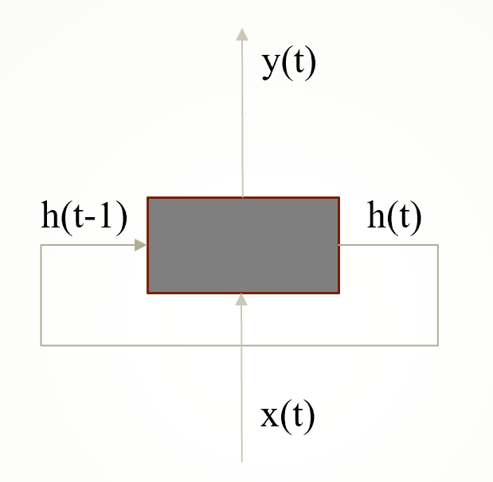
对于一个循环结构的一个单元(cell)，假设输入为x，输出为y，隐含状态为h。
- RNN：
def forward(self, x, hidden):
# x: batch_size, in_feature hidden: batch_size, hidden_size
x_cat = torch.cat((x, hidden), 1)
hidden = self.nonlinearity(self.in2hidden(x_cat))
out = self.hidden2out(hidden)
# out: batch_size, out_feature
return out, hidden

- GRU：
def forward(self, x, hidden):
# x: batch_size, in_feature hidden: batch_size, hidden_size
Rt = self.sigmoid(self.w_xr(x) + self.w_hr(hidden))
Zt = self.sigmoid(self.w_xz(x) + self.w_hz(hidden))
Ht_ = self.tanh(self.w_xh(x) + self.w_hh(Rt * hidden))
hidden = Zt * hidden + (1 - Zt) * Ht_
out = self.out(hidden)
# out: batch_size, out_feature
return out, hidden

- LSTM：
需要引入细胞状态变量C。
def forward(self, x, hidden, C_t_1):
# x: batch_size, in_feature hidden: batch_size, hidden_size
x_cat = torch.cat((x, hidden), dim=1)
f_t = self.sigmoid(self.w_f(x_cat))
i_t = self.sigmoid(self.w_i(x_cat))
C_t_ = self.tanh(self.w_c(x_cat))
C_t = f_t * C_t_1 + i_t * C_t_
o_t = self.sigmoid(self.w_o(x_cat))
hidden = o_t * self.tanh(C_t)
out = self.out(hidden) if not self.bidirectional else None
# out: batch_size, out_feature
return out, hidden, C_t

- Bi-LSTM：
和LSTM较为相似。区别在于需要双向计算序列数据的隐含状态，将最后一个词的隐含值连接后再使用线性层得到最终输出。
if self.bidirectional:
for i in range(seq_len):
_, hidden1, C_t1 = self.lstm_cell_1(x[i], hidden1, C_t1)
_, hidden2, C_t2 = self.lstm_cell_2(x[seq_len - i - 1], hidden2, C_t2)
out[i] = self.out(torch.cat((hidden1, hidden2), dim=1))

文本多分类
数据读取：
自定义实现dataset类，共62774条数据，按照规则选择60%进行训练，20%验证，20%测试。
具体实现：
首先使用python库jieba对中文进行分词，然后使用微博的词向量模型对中文自词进行转换，变为此向量的格式，维度为300维。
使用Adam优化器，初始学习率为0.001，训练3个epoch，每个epoch之后学习率下降为原来的0.1倍。

实验结果：
模型 | 准确率(valid/test) | 精确率(valid/test) | 召回率(valid/test) | F1值(valid/test)
RNN | 0.6843/0.6824 | 0.6415/0.5164 | 0.5048/0.5044 | 0.5650/0.5103
GRU | 0.7388/0.7362 | 0.6069/0.6052 | 0.6104/0.6044 | 0.6087/0.6048
LSTM | 0.7592/0.7549 | 0.6704/0.6527 | 0.6367/0.6303 | 0.6531/0.6413
Bi-LSTM | 0.7743/0.7700 | 0.6924/0.7019 | 0.6537/0.6492 | 0.6725/0.6745

温度预测
使用jena_climate_2009_2016数据集，包含420551条数据。取前75%的数据进行训练。使用Bi-LSTM模型，训练2个epoch。考虑到测试集的要求，每七天作为一段，前5天的数据（720条）用于训练，后2天（288条）用于测试，所以设定在训练中，序列长度为720，目标拟合长度为288。即有720个cell，使用后288个cell的输出作为拟合的结果。选取部分段的前四个属性的拟合效果如下图：
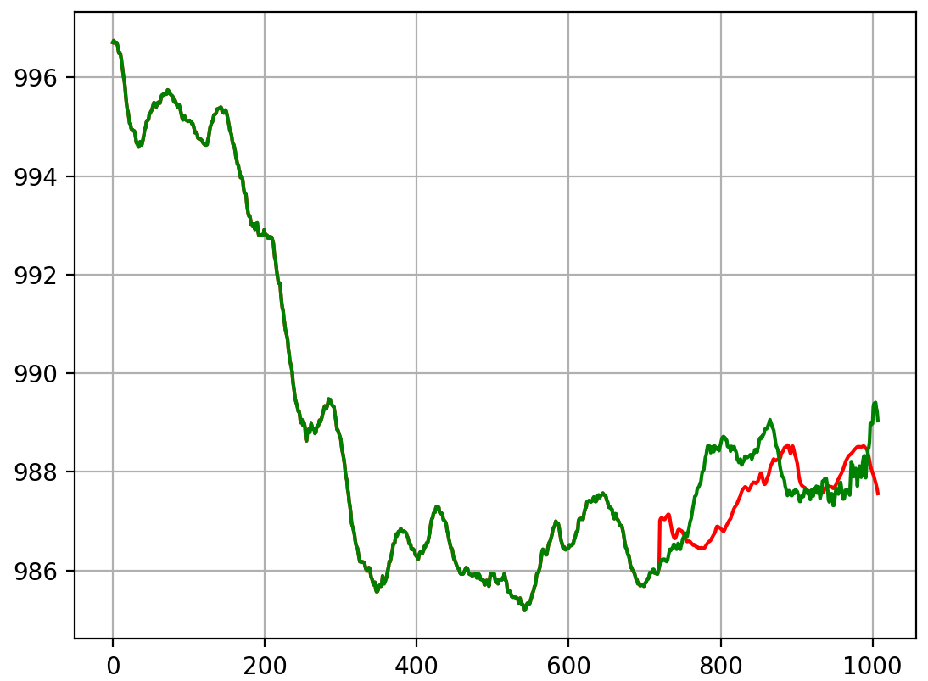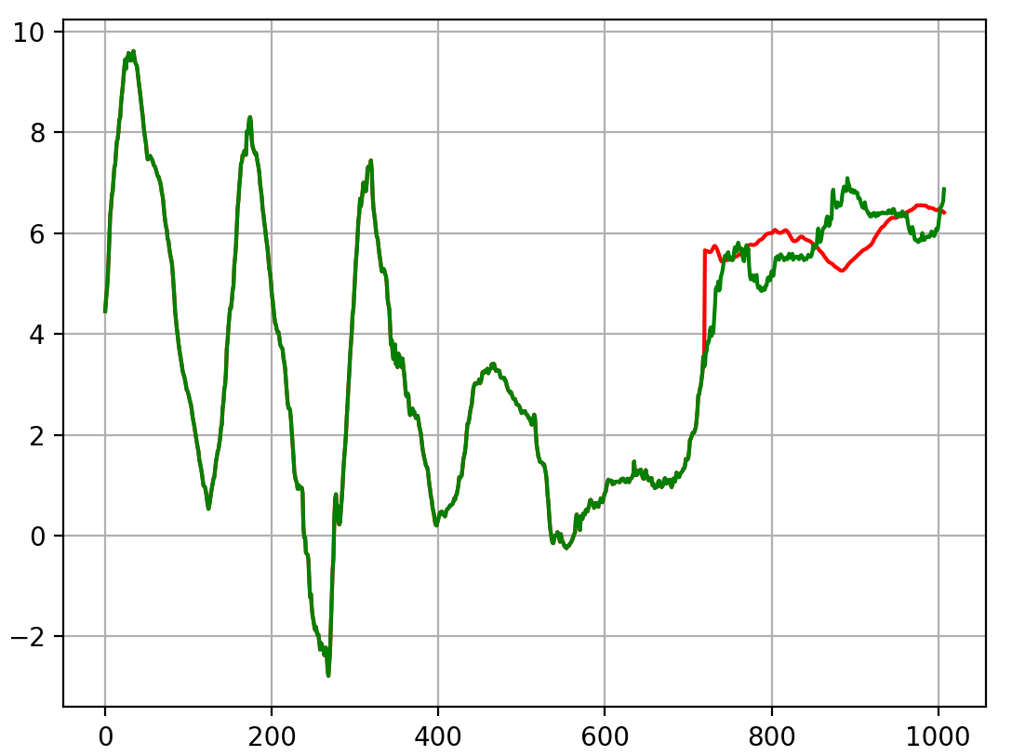
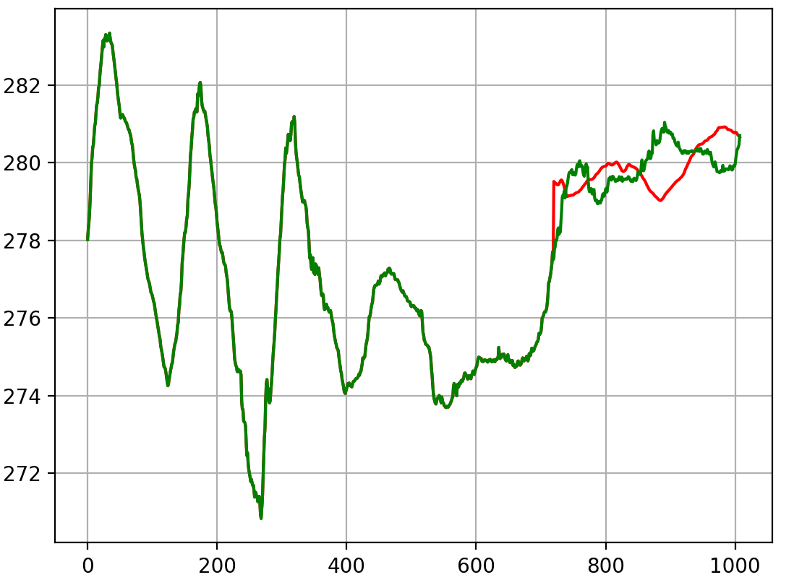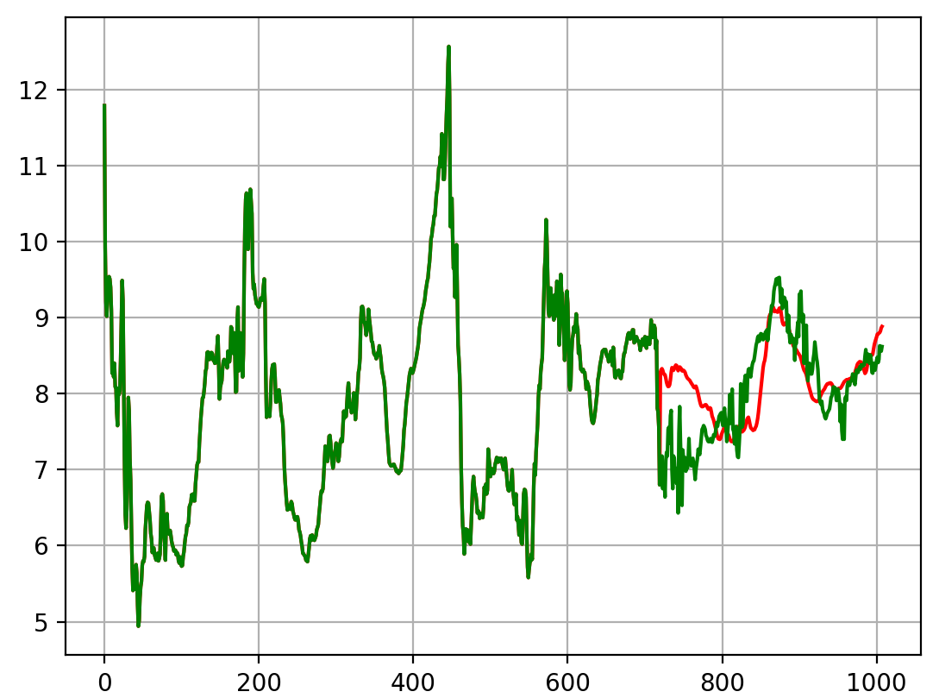
 | 图1 | 图2 | 图3 | 图4
平均误差 | 0.7164 | 0.5992 | 0.6705 | 0.4451
中位误差 | 0.6236 | 0.5074 | 0.5607 | 0.3182

加载预训练模型
device = torch.device('cuda') if opt.gpu == '0' else torch.device('cpu')
model = lstm.my_LSTM(in_feature=opt.word_dim, out_feature=opt.num_classes,
hidden_size=opt.hidden_size, bidirectional=True, device=device)
model = torch.nn.DataParallel(model)
model.load_state_dict(torch.load('./checkpoint/shopping_bilstm_e3.pth')['state_dict'])
其中模型部分可以调整。

实验结论
分别使用RNN，GRU，LSTM，Bi-LSTM对文本进行分类，发现Bi-LSTM性能优于其他三种。Bi-LSTM中加入了遗忘门，细胞状态，并且使用了双向传递的机制，使得信息提取能力更高。在温度预测中，使用Bi-LSTM进行处理，效果并不算理想，在预测领域，序列模型可能还有提升空间。
手动实现RNN，GRU，LSTM，Bi-LSTM，对于循环结构的网络以及序列类型的数据更加熟悉了。

